Schulversuchspraktikum
Sven Arne Winkler
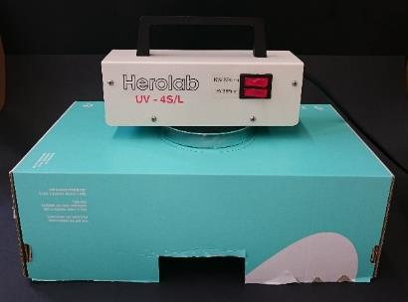
Sommersemester 2017
Klassenstufen 5 & 6

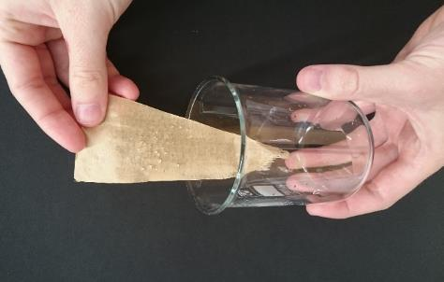

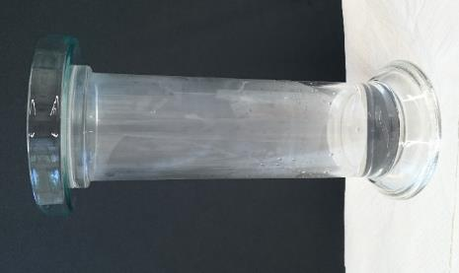

Sonne, Wetter, Jahreszeiten

Auf einen Blick:
In diesem Protokoll werden verschiedene Versuche zum Thema Sonne, Wetter, Jahreszeiten vorgestellt. Hierbei wird zum einen auf die Wirkung der aus dem Alltag bekannten Wetterschutzmittel wie Sonnencreme und Imprägniermittel eingegangen. Zum anderen wird das Phänomen der Wolkenbildung untersucht und die Funktionsweise eines Flüssigkeitsthermometers demonstriert.

Inhalt

1 Beschreibung des Themas und zugehörige Lernziele 1
2 Relevanz des Themas für SuS der 5. Und 6. Klasse und didaktische Reduktion 2
3 Lehrerversuche 3
3.1 V1 – Schutzwirkung von Sonnencreme 3
3.2 V2 – Wolken im Glas 5
4 Schülerversuche 6
4.1 V3 – Wirkung von Imprägniermitteln 6
4.2 V4 – Bau eines Flüssigkeitsthermometers 8
5 Didaktischer Kommentar zum Schülerarbeitsblatt 12
5.1 Erwartungshorizont (Kerncurriculum) 12
5.2 Erwartungshorizont (Inhaltlich) 12

Beschreibung des Themas und zugehörige Lernziele
Die Sonne stellt für uns die primäre Energiequelle dar. Aufgrund ihrer Strahlung findet sich auf der Erde flüssiges Wasser, zudem können Pflanzen Photosynthese betreiben. Somit stammt auch die Energie, die wir mit unserer Nahrung aufnehmen, ursprünglich von der Sonne. Darüber hinaus beeinflusst sie unseren Alltag, da sie ebenfalls für die verschiedenen Wetterphänomene verantwortlich ist. Sowohl die Entstehung von Winden als auch von Wolken wird letzten Endes durch die Sonne verursacht.
Zum Schutz vor den direkten Einwirkungen des Wetters dienen verschiedene Mittel wie beispielsweise Sonnencreme gegen die direkte Einstrahlung der Sonne oder wasserabweisende Kleidungsstücke gegen den Regen. Die Wirkung dieser beiden Schutzmittel soll in diesem Protokoll experimentell demonstriert werden. Für die Sonnencreme soll hierzu die Absorption der UV-Strahlung gezeigt (V1) und somit Sonnencreme phänomenologisch als ein Stoffgemisch, dass zumindest einen Stoff enthalten muss, der UV-Strahlung absorbieren kann, beschrieben werden. Kleidung erhält ihre wasserabweisende Wirkung in der Regel durch eine Imprägnierung. Die Eigenschaften, die ein solches Imprägniermittel aufweisen muss, nämlich wasserabweisende Wirkung und gute Haftung an der jeweiligen Faser, sollen ebenso in einem Experiment bestimmt werden (V3).
Darüber hinaus sollen Wetterphänomene eingehender betrachtet werden. Zum einen soll die Temperaturmessung durch Volumenausdehnung durch den Bau eines Flüssigkeitsthermometers (V4) thematisiert werden. Zum anderen die Notwendigkeit von Kondesationskeimen zur Entstehung von Wolken in der Atmosphäre untersucht werden (V2).
Im Kerncurriculum für das Bundesland Niedersachsen finden sich diese Themen vorrangig im Basiskonzept Stoff-Teilchen. Die Schülerinnen und Schüler sollen sowohl Stoffe anhand ihrer mit den Sinnen erfahrbaren Eigenschaften unterscheiden können, als auch von den Eigenschaften auf die Verwendungsmöglichkeit eines Stoffes schließen können. Diese Kompetenzen werden vorrangig in den Versuchen V1 und V3 gefördert. Die Bildung von Wolken (V2) geschieht durch eine Änderung des Aggregatzustandes. Durch die Notwendigkeit von Keimen zur Kondesation bietet sich für diesen Versuch eine Deutung der Aggregatzustände, wie im Kerncurriculum gefordert, auf der Teilchenebene an. Die Temperatur wird in Jahrgang 5/6 zwar nicht auf der Teilchenebene eingeführt, aber an einigen Stellen als Messgröße benötigt. Daher kann der Bau des Flüssigkeitsthermometers (V4) im Rahmen der Einführung des Thermometers als Messgerät im Unterricht durchzugeführt werden.

Relevanz des Themas für SuS der 5. Und 6. Klasse und didaktische Reduktion
Das Thema weist eine hohe Alltagsrelevanz für die Schülerinnen und Schüler auf, da sie alltäglich mit verschiedenen Wetterphänomenen in Berührung kommen. Die hautschädigende Wirkung der Sonnenstrahlung sowie die Schutzwirkung von Sonnencreme ist ihnen daher mit hoher Wahrscheinlichkeit bekannt. Allerdings bedeutet das nicht unbedingt, dass sie bereits wissen, dass die UV-Strahlung als ein Anteil des Spektrums der Sonne hierfür verantwortlich ist. Daher sollte vor Durchführung des zugehörigen Experimentes die UV-Strahlung kurz thematisiert werden. Hierzu kann beispielsweise die spektrale Zerlegung von weißem Licht dienen, um so auf die verschiedenen Anteile einzugehen. Darüber hinaus taucht im Rahmen dieses Experimentes der Begriff der Fluoreszenz auf, der gegebenenfalls eingeführt oder vermieden werden sollte (Alternativ könnte man die Fluoreszenz als „zurückleuchten“ beschreiben).
Auch die Wirksamkeit von Imprägniermitteln hat eine hohe Alltagsrelevanz, da die Lernenden vermutlich selber wasserabweisende Kleidung besitzen. Allerdings kann nicht zwangsläufig davon ausgegangen werden, dass ihnen bekannt ist, dass die Verwendung eines Imprägniermittels zur Herstellung und Aufrechterhaltung eines langanhaltenden und effektiven Schutzes nötig ist. Daher sollte dieser Aspekt zunächst einleitend thematisiert werden, als historisches Beispiel könnte an dieser Stelle die Bezeichnung „Ölzeug“ für wasserabweisende Kleidung in der Schifffahrt besprochen werden. Darüber hinaus sollten die Mischungseigenschaften von Wasser und Öl bereits bekannt sein um an diese Ergebnisse anknüpfen zu können.

Lehrerversuche

V1 – Schutzwirkung von Sonnencreme
Zum Schutz der Haut vor der UV-Strahlung der Sonne dient neben Kleidung häufig auch Sonnencreme. Ihre Schutzwirkung wird in diesem Versuch mit Hilfe einer UV-Lampe untersucht.

Gefahrenstoffe
Sonnencreme |  |  | H: - |  |  | P: -
 |  |  |  | 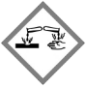

Materialien:
Schuhkarton, UV-Lampe, Petrischale, weißes Blatt Papier

Chemikalien:
Sonnencreme

Durchführung:
In den Schuhkarton wird von oben eine Öffnung, die kleiner als die Petrischale ist und in die Seite ein Rechteck, um in den Karton schauen zu können, geschnitten. Das weiße Blatt wird unter den Karton gelegt und von oben mit der UV-Lampe durch die Öffnung beleuchtet. Dabei sollte das Blatt unter dem Licht zurückleuchten (fluoreszieren). Im Anschluss wird eine dünn mit Sonnencreme bestrichene Petrischale über die Öffnung gestellt, von oben beleuchte und von der Seite beobachtet. Als Vergleich sollte danach außerdem eine Petrischale ohne Sonnencreme verwendet werden.

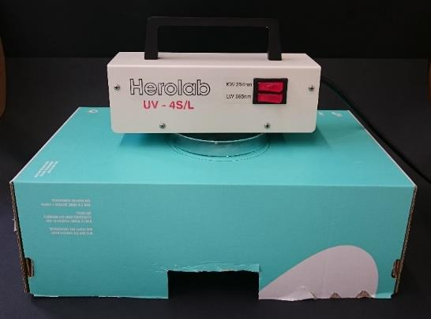
Abbildung 1 - Aufbau des Versuches, bestehend aus UV-Lampe, Petrischale und Schukarton mit Löchern.
Beobachtung:
Das weiße Blatt leuchtet bei direkter Beleuchtung mit der UV-Lampe sowie bei Beleuchtung durch die Petrischale stark zurück (es fluoresziert). Bei Beleuchtung durch eine dünn mit Sonnencreme bestrichene Petrischale ist das Phänomen nicht mehr zu erkennen.

Deutung:
In Papier befinden sich optische Aufheller, die bei Bestrahlung mit UV-Licht bläulich fluoreszieren. Dadurch kann die UV-Strahlung, die das Innere des Kartons erreicht, nachgewiesen werden. Die in der Sonnencreme enthaltenen Titandioxid-Nanopartikel (oder nach Art der Sonnencreme auch spezielle organische Verbindungen) absorbieren diese Strahlung. Dadurch ist bei Verwendung der mit Sonnencreme bestrichenen Petrischale keine Fluoreszenz zu erkennen, was den Schutz der Sonnencreme gegen die UV-Strahlung demonstriert.
Für die Deutung in der Klassenstufe 5/6 muss der Versuch nicht unter Rückgriff auf die Titandioxid-Nanopartikel erklärt werden. Stattdessen bietet es sich an, die Absorption der UV-Strahlung phänomenologisch als Eigenschaft der Sonnencreme beziehungsweise eines Inhaltsstoffes der Sonnencreme zu deuten. Das Phänomen der Fluoreszenz kann in dieser Klassenstufe nicht als bekannt angenommen werden und sollte daher zunächst anhand einiger Beispiele, wie Papier oder weißem Stoff demonstriert werden, gegebenenfalls kann der Begriff auch vermieden werden.

Entsorgung:
Die Petrischale kann im Anschluss mit etwas Spülmittel gereinigt werden.

Literatur:
[1] D. Wilgenbus, P. Cesarini, D. Bense, https://www.sonnentaler.net/aktivitaeten/humanbio/gesundheit/leben_mit_der_sonne/ (zuletzt abgerufen am 19.07.2017 um 15:49)

Unterrichtsanschlüsse:
Bei der Sonnencreme sollte es sich möglichst um ein farbloses Sonnenspray handeln, da bei herkömmlicher Creme eine lichtundurchlässige Schicht in der Petrischale entsteht. Dadurch könnte fälschlicherweise die Lichtundurchlässigkeit im sichtbaren Bereich anstelle der Undurchlässigkeit im UV-Bereich als Ursache vermutet werden. Anstelle der Verwendung von weißem Papier als Nachweis können auch UV-Perlen verwendet werden, die sich unter Einstrahlung von UV-Licht (reversibel) verfärben. Damit kann der Versuch erweitert werden um quantitativ die unterschiedlichen Schutzwirkungen von Sonnencremes durch Messung der Zeit bis zur Färbung nachzuweisen. Außerdem können auch andere Materialien wie Sonnenbrillen, Stoffstreifen oder Wasser hinsichtlich ihres UV-Schutzes untersucht werden.

V2 – Wolken im Glas
Die Bildung von Wolken ist ein typischer Prozess in der Erdatmosphäre. Dieser Versuch untersucht welche Gegebenheiten notwendig sind, um die Entstehung von Wolken zu ermöglichen. Dazu wird die Entstehung eines Nebels in einem Standzylinder betrachtet.

Gefahrenstoffe
Wasser |  |  | H: - |  |  | P: -

Materialien:
Standzylinder, Streichholz, Petrischale

Chemikalien:
Warmes Wasser

Durchführung:
Zu Beginn wird ein Streichholz entzündet und innerhalb des Standzylinders ausgepustet. Der Standzylinder wird im Anschluss mit einer Petrischale verschlossen, so dass sich der Rauch gleichmäßig verteilen kann. Dann wird vorsichtig etwas warmes Wasser in den Zylinder gegossen und die Petrischale sofort wieder aufgelegt. Die Veränderungen werden beobachtet und der Versuch zusätzlich einmal ohne Rauch und einmal mit kaltem statt warmen Wasser wiederholt.

Beobachtungen:
Nur bei der Verwendung von warmem Wasser und Rauch bildet sich Nebel im Standzylinder. Ein Beispiel für die Beobachtung ist in Abbildung 2 gezeigt.

Deutung:
Zur Entstehung von Wolken beziehungsweise in diesem Beispiel Nebel wird zunächst Wasserdampf benötigt, der kondensieren kann. Anders als die Kondensation an kalten Fenstern, wie sie im Versuch an der Glaswand des Standzylinders zu beobachten ist, erfolgt dieser Prozess direkt in der Atmosphäre. Daher sind zusätzlich zu dem warmem Wasserdampf Keime notwendig, an denen die Kondensation beginnen kann. Diese Rolle wird im Versuch durch die Rußpartikel im Streichholzrauch übernommen und in der Erdatmosphäre durch Staubpartikel.
Abbildung 2 - Standzylinder mit Nebel.

Entsorgung:
Übriges Wasser kann im Ausguss entsorgt werden.

Literatur:
[1] I. Mennerich, Unterrichtsprojekte Natur und Technik: „Wetterküche“, abgerufen unter: http://www.schulbiologiezentrum.info/AH%2019.06%20Wetterk%FCche%2030.09.05.pdf (zuletzt abgerufen am 20.07.2017 um 15:08).

Unterrichtsanschlüsse:
Die Durchführung des Versuches bietet sich im Rahmen von Aggregatzuständen und Aggregatzustandsänderungen an. Wenn die Schülerinnen und Schüler mit dem allgemeinen Phänomen der Kondensation von Flüssigkeiten vertraut sind, kann dieses Wissen so vertieft werden, um Alltagphänomene wie Nebeln und Wolken erklären zu können.

Schülerversuche

V3 – Wirkung von Imprägniermitteln
Gerade in Herbst und Frühjahr ist regenfeste Kleidung oft ein täglicher Begleiter. Um die wasserabweisende Wirkung aufrecht zu erhalten müssen die Kleidungsstücke meist regelmäßig imprägniert werden. Im Versuch wird untersucht, welche Eigenschaften solche Imprägniermittel aufweisen.
Gefahrenstoffe
Imprägnierspray |  |  | H: - |  |  | P: -
Sprüh-Öl |  |  | H: - |  |  | P: -
Kerzenwachs |  |  | H: - |  |  | P: -
 | 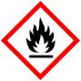

Materialien:
Kaffeefilter, Teelicht, Spritzflasche, Becherglas, Feuerzeug

Chemikalien:
Imprägnier-Spray, Sprüh-Öl, Kerzenwachs, Wasser
Durchführung:
Ein Kaffeefilter wird in mehrere dünne Streifen geschnitten und einer der Streifen mit Imprägniermittel sowie ein anderer mit dem Sprüh-Öl eingesprüht (Achtung: Das Imprägniermittel und Sprüh-Öl sollten nur unter dem Abzug oder im Freien verwendet werden!). Anschließend wird mit einer Spritzflasche getestet, ob die Streifen wasserabweisend sind, wobei ein unbehandelter Streifen als zusätzlicher Vergleich dient. Das Experiment wird nun mit Kerzenwachs wiederholt. Dazu wird Wachs mit einem Teelicht auf zwei Streifen des Kaffeefilters gerieben. Einen der beiden wird im Anschluss vorsichtig über der Flamme eines Feuerzeugs erwärmt, so dass das Wachs schmilzt. Im Anschluss werden beide Streifen auf wasserabweise Eigenschaften hin untersucht.

Beobachtung:
Der unbehandelte Kaffeefilter wird sofort nass, bei dem mit Imprägnierspray behandelten perlt das Wasser hingegen ab. Der mit Öl behandelte Streifen bleibt ölig und zeigt kaum wasserabweisende Wirkung, da das Öl teilweise abgespült wird. Dies lässt sich anhand eines dünnen Ölfilms auf dem im Becherglas aufgefangenen Wasser erkennen. Bei der Behandlung mit Wachs ist bloßes Einreiben nicht ausreichend. Erst wenn das Wachs angeschmolzen wird, ist der Filter wasserabweisend, ein Beispiel ist in Abbildung 3 gezeigt.

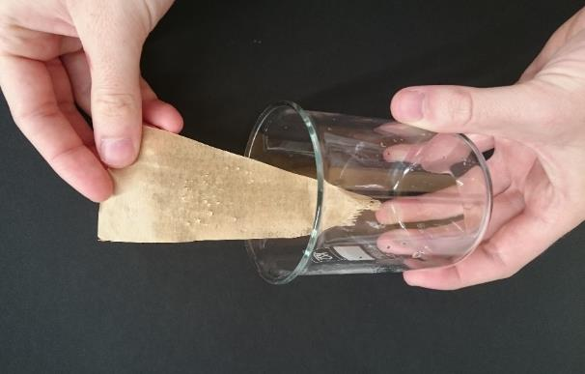

Abbildung 3 - Mit flüssigem Wachs beschichteter Streifen eines Kaffeefilters mit abperlenden Wassertropfen.

Deutung:
Das unbehandelte Filterpapier und das mit Imprägniermittel behandelte dienen als Probe für die Wirksamkeit der getesteten Mittel. Um eine imprägnierende Wirkung zu erhalten, müssen daher zwei Bedingungen erfüllt sein: Das Mittel muss sowohl wasserabweisend sein, als auch fest an der Faser haften. Aus diesem Grund ist, abgesehen vom professionellen Imprägniermittel, in diesem Versuch geschmolzenes Kerzenwachs die einzige geeignete Alternative.

Entsorgung:
Die verwendeten Kaffeefilter können im Hausmüll entsorgt werden.

Literatur:
[1] Chemiedidaktik Uni Wuppertal, http://www.chemiedidaktik.uni-wuppertal.de/disido_cy/de/exp/prop01a.htm (zuletzt abgerufen am 20.07.2017)

Unterrichtsanschlüsse:
Der Versuch kann problemlos erweitert werden. Denkbar ist sowohl die Verwendung weiterer wasserabweisender Stoffe wie Speiseöle oder Fette, als auch wasserlöslicher Stoffe wie Alkoholen (z.B. Glycerin, Ethanol).

V4 – Bau eines Flüssigkeitsthermometers
In diesem Versuch wird die Temperaturabhängigkeit des Volumens von Wasser ausgenutzt, um ein einfaches Flüssigkeitsthermometer zu bauen und zu eichen.

Gefahrenstoffe
Wasser |  |  | H: - |  |  | P: -

Materialien:
Glaskolben, durchbohrter Stopfen, Glasrohr, Heizplatte, Wasserbad, Thermometer, Pasteurpipette, Pipettenhütchen, Lineal

Chemikalien:
Wasser, Eiswasser

Durchführung:
Zuerst wird der Glasstab vorsichtig durch den Stopfen und der Stopfen mit Glasrohr im Anschluss auf den randvoll mit Wasser gefüllten Kolben gesteckt, so dass eine Wassersäule im Glasrohr aufsteigt. Dann wird der Kolben in ein mit Eiswasser gefülltes Wasserbad gestellt und die Angleichung der Temperaturen abgewartet. Mit der Pasteurpipette kann nun Wasser direkt aus dem Glasrohr entnommen oder hinzugegeben werden, bis der Flüssigkeitsspiegel ungefähr im unteren Drittel des Glasrohres steht. Der Wasserstand wird dann mit einem Folienstift markiert und im Anschluss der Kolben in einem Wasserbad auf exakt 40°C erwärmt. Hierbei sollte die Temperatur im Wasserbad mit einem zweiten Thermometer kontrolliert werden. Der Wasserstand wird ebenfalls mit dem Folienstift markiert. Durch Bestimmung des Abstandes der beiden Markierungen kann jetzt eine Skala in Schritten von 5°C oder 10°C auf das Glasrohr gezeichnet werden, um mit dem Thermometer auch unbekannte Temperaturen zu messen.

Beobachtung:
Der Wasserspiegel im Glasrohr steigt mit steigender Temperatur an. In Abbildung 4 ist das Thermometer gezeigt.
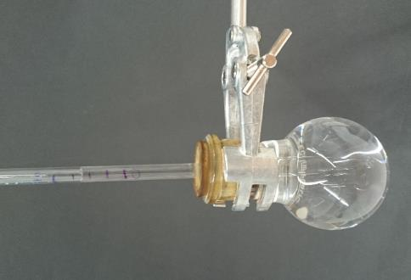
Abbildung 4 - Thermometer mit Markierungen zum Ablesen der Temperatur.

Deutung:
Das Volumen des Wassers nimmt im betrachteten Bereich mit ansteigender Temperatur nahezu linear zu. Daher steigt der Wasserstand im Glasrohr bei steigender Temperatur. Durch die Verwendung von zwei festen Temperaturpunkten (0°C und 40°C) zur Eichung kann eine absolute Skala berechnet werden. Mit deren Hilfe eignet sich das Thermometer dann auch zum messen unbekannter Temperaturen.

Entsorgung:
Das Wasser kann in den Ausguss gegeben werden.

Literatur:
[1] I. Mennerich, Unterrichtsprojekte Natur und Technik: „Wetterküche“, abgerufen unter: http://www.schulbiologiezentrum.info/AH%2019.06%20Wetterk%FCche%2030.09.05.pdf (zuletzt abgerufen am 20.07.2017 um 15:08)

Unterrichtsanschlüsse:
Der Versuch eignet sich, um die Funktionsweise eines Thermometers zu verdeutlichen, wenn es im Unterricht als Messgerät eingeführt wird. In diesem Zusammenhang kann dann die Bedeutsamkeit zweier, möglichst genau bestimmbarer Eichpunkte thematisiert werden. Als Alternative kann das Thermometer wie in [1] beschrieben auch aus Alltagsmaterialien (Flasche, Knete, Strohhalm) gebaut werden und somit von den Lernenden mit nach Hause genommen werden. Hierbei muss allerdings die Verdunstung berücksichtigt werden, so dass das Thermometer nur für einen kurzen Zeitraum verwendet werden kann oder alternativ nach oben mit einem Luftballon verschlossen werden muss.

Arbeitsblatt – Wirkungsweise von Imprägniermitteln

Als Imprägnierung wird der Prozess bezeichnet, bei dem Kleidungsstücke wie Jacken oder Schuhe mit einer wasserabweisenden Schicht überzogen werden. Für diesen Zweck gibt es zahlreiche Sprays zu kaufen. Deine Aufgabe in diesem Versuch ist es, herauszufinden wie diese Imprägniermittel wirken und welche Stoffe sich hierzu eignen.

Materialien:
Kaffeefilter, Teelicht, Spritzflasche, Becherglas, Feuerzeug

Chemikalien:
Imprägnierspray, Sprüh-Öl, Speiseöl, Kerzenwachs, Wasser

Durchführung:
Schneide die Kaffeefilter in Streifen und bringe die zu untersuchenden Stoffe (Imprägnierspray, Sprüh-Öl, Speiseöl) auf die Filterstreifen auf. Untersuche alle Streifen, sowie einen unbeschichteten Streifen mit Hilfe einer Spritzflasche auf wasserabweisende Wirkung. Beschichte zusätzlich zwei weitere Streifen mit Kerzenwachs und erhitze anschließend einen der beiden vorsichtig über der Flamme eines Feuerzeugs, so dass das Wachs kurz schmilzt und sich der Filter nicht entzündet. Teste diese Streifen im Anschluss ebenfalls auf wasserabweisende Eigenschaften.
Achtung: Verwende das Imprägnierspray und das Sprüh-Öl nur unter dem Abzug oder im Freien!

Beobachtung:
Dokumentiere deine Beobachtungen. Welche Streifen zeigen eine wasserabweisende Wirkung?

Deutung:
- Erläutere, welche grundlegende Eigenschaft ein Imprägniermittel aufweisen muss.

- Begründe weshalb sich die Wirksamkeit der beiden mit Wachse beschichteten Streifen (geschmolzen und ungeschmolzen) so stark unterscheidet. Welche zusätzliche Eigenschaft muss ein Imprägniermittel daher aufweisen?

Didaktischer Kommentar zum Schülerarbeitsblatt
Anhand des Arbeitsblattes lassen sich die Mischungseigenschaften von Wasser und Öl vertiefen. Das grundlegende Phänomen sollte im vorherigen Unterricht bereits behandelt worden sein, um so mit der experimentellen Untersuchung die Kenntnisse weiter zu vertiefen. Abhängig von den experimentellen Fähigkeiten der Schülerinnen und Schüler bietet es sich außerdem an, das Arbeitsblatt noch offener zu gestalten. Anstelle einiger vorgegebener Substanzen kann den Lernenden die Auswahl der Materialien und die Durchführung stärker selber überlassen werden.

Erwartungshorizont (Kerncurriculum)
Beobachtung:
In dieser Aufgabenstellung wird vorrangig der Kompetenzbereich der Kommunikation gefördert, da die Schülerinnen und Schüler die Ergebnisse selbstständig protokollieren müssen. Sie ist dem Anforderungsbereich I zuzuordnen, da der zu beobachtende Effekt (wasserabweisende Wirkung) eindeutig vorgegeben ist und daher nur eine Verschriftlichung erforderlich ist.

Deutung a):
Im Zentrum dieser Aufgabe steht die Förderung des Kompetenzbereiches Fachwissen. Speziell das Schließen von den Eigenschaften eines Stoffes auf seine Verwendungsmöglichkeiten wird am Beispiel des Imprägniermittels gefördert. Da Vorwissen über die Mischungseigenschaften von Öl und Wasser notwendig ist, ist die Aufgabe im Anforderungsbereich II anzusiedeln.

Deutung b):
Diese Teilaufgabe fördert den Kompetenzbereich der Bewertung, da die Lernenden anhand des Beispiels Wachs förderliche und hinderliche Eigenschaften hinsichtlich der Verwendung eines Stoffes unterscheiden sollen. In diesem Beispiel also die wasserabweise Wirkung, sowie die Haftung an der Faser, die sich je nach Art der Aufbringung unterscheidet. Da Eigenschaften selbstständig ausgewählt werden müssen, fällt diese Aufgabenstellung in den Anforderungsbereich III.

Erwartungshorizont (Inhaltlich)
Beobachtung:
Eine gute wasserabweisende Wirkung lässt sich im Experiment lediglich für das Imprägnierspray und das angeschmolzene Wachse beobachten. Zwar zeigt sich für das Speiseöl, Srüh-Öl und das ungeschmolzene Wachs teilweise eine kurze oberflächliche Wirkung, die Substanzen werden jedoch schnell von Wasser unterspült und teilweise auch vom Filter abgespült. Zusätzlich trocknen die Öle nicht ein und erzeugen somit eine dauerhaft schmierige Oberfläche.
Deutung a):
Damit ein Stoff als Imprägniermittel geeignet ist, muss er wasserabweisend sein. Das bedeutet er darf sich nicht mit Wasser mischen, wie es beispielsweise im Fall von Ölen gegeben ist.

Deutung b):
Bei den beiden untersuchten Wachsproben wurde jeweils der gleiche Ausgangsstoff, nämlich Kerzenwachs, verwendet. Durch das erhitzen wurde das Wachs in einem Fall kurz geschmolzen und konnte somit als Flüssigkeit tiefer in die Fasern des Kaffeefilters eindringen. Zwar ist die wasserabweisende Wirkung in beiden Fällen dieselbe, da es sich um denselben Stoff handelt, die Eindringtiefe und die Haftung an der Faser unterscheiden sich jedoch. Das angeschmolzene Wachs kann dadurch weder ab- noch unterspült werden und zeigt daher eine bessere und dauerhaftere Wirkung. Neben der wasserabweisenden Wirkung muss ein geeignetes Imprägniermittel daher ebenfalls tief in die Fasern eindringen und fest an den Fasern haften.

